

PEMERINTAH KABUPATEN BANDUNG

KECAMATAN : PACET

DESA : MEKARSARI

SURAT KETERANGAN RIWAYAT TANAH

Nomor : (….) /SKKD/1/DS/I/2021

Kami yang bertanda tangan di bawah ini, Kepala Desa Mekarsari , Kecamatan Pacet, Kabupaten Bandung, dengan ini menerangkan dengan sebenarnya, bahwa tanah yang

dimiliki oleh KUSNANDAR seluas (….) M² (Dua ratus Sembilan puluh Tiga Meter Persegi) tercantum dalam letter C/No Sppt/Pbb Desa kami Nomor : (….) Persil (….) Kelas

(….) Luas (….) M² atas nama H. Sodik terletak di blok Cintarasa, Desa Mekarsari , Kecamatan Pacet, Kabupaten Bandung, adalah benar bidang tanah yang batas-batasnya :

Sebelah Utara :

Sebelah Timur :

Sebelah Selatan :

Sebelah Barat :
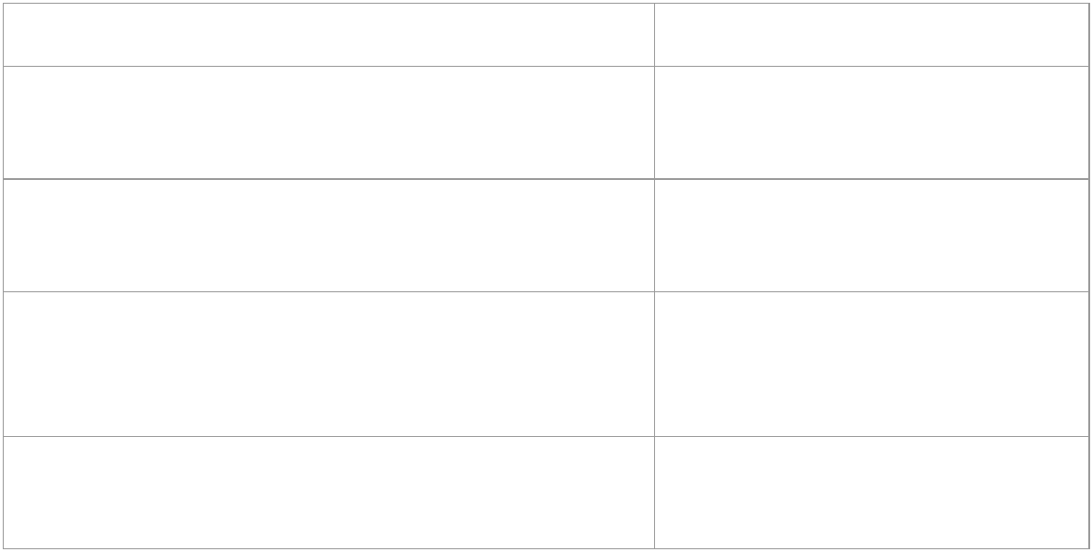

Berdasarkan Bukti

Pada tahun 1960 Tidak Diketahui

Tanggal/Tahun : -

Nomor : -

Pada tahun Tidak ada

Beralih kepemilikannya kepada nama : Tanggal/Tahun : -

Dengan cara Nomor : -

Pada tahun Tidak ada

Beralih kepemilikannya kepada nama : Tanggal/Tahun : -

Nomor : -

Dengan cara

Pada tahun

Beralih kepemilikannya kepada nama : Tanggal/Tahun : -

Dengan cara Nomor : -

Kemudian perlu kami jelaskan pula, bahwa tanah tersebut Tidak Dalam Sengketa baik pemilikannya maupun batas-batasnya dan sampai saat ini belum mempunyai Sertipikat. Demikian Surat Keterangan ini kami buat dengan sebenarnya, dan dapat dipergunakan sebagaimana mestinya.

Mekarsari , 2021

Kepala Desa Mekarsari

H. Nandang Mutaqin, SE

